ورقة عمل عن اليوم العالمي للغة العربية
من بين فعاليات الاحتفال باللغة العربية اعتماد أوارق عمل بسيطة في حلقات وفصول الدراسة، تساعد الطلّاب بفهم أساسيات اللغة العربية وقواعدها وأنوع الخطوط فيها، وغيرها الكثير من الأمور التي تتميز بها لغة الضاد عن سواها من لغات العالم، نستعرض فيما يأتي بعض أوراق العمل الجاهزة للاستعمال ضمن فعاليات الاحتفال بهذا اليوم وهي كالآتي:[1]

ورقة عمل عن المدود في اللغة العربية
يمكن استخدام ورقة العمل التالية في توضيح أنواع المدود في اللغة العربية، بالأسلوب الذي ينشط الذهن الطالب وبالأسلوب العملي الاستنتاجي، ومنها ورقة العمل التالية عن مد الياء:
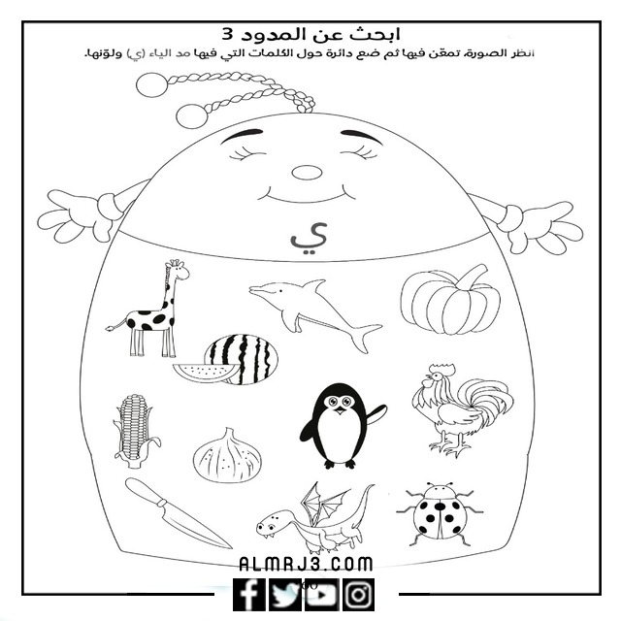

ورقة عمل عن الحركات في اللغة العربية
من خلال استعراض بعض الأشكال وصور الحيوانات وغيرها التي تتضمن حرف معيّن، يقوم الطالب بمراقبة الأشياء التي تحمل هذا الحرف وحركته المباشرة، بحسب موقع الحرف من الكلمة، وفي ورقة العامل التالية نتعلم الحركات من الفافونيات "حركة حرف الفاء"، وهي:
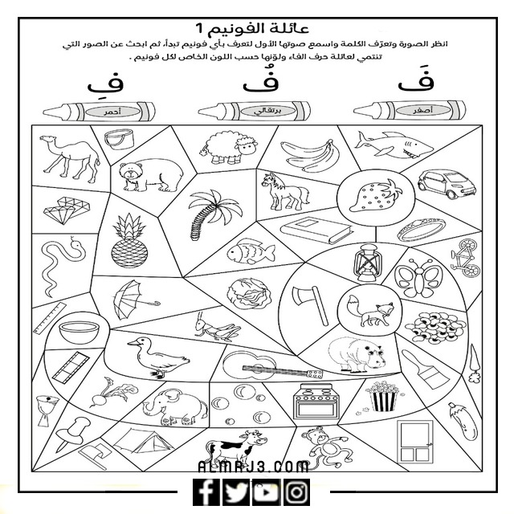

ورقة عمل عن الكلمات في اللغة العربية
من خلال ورقة العمل التالية يتعلم الطالب تهجئة كلمات اللغة العربية والتمييز بين معانيها، فمن خلال تهجئة الكلمة بالشكل السليم نصل للمعنى المنشود منها، خاصةً أنّ لغتنا غنيّة بالكلمات التي تتغير مقاصدها باختلاف تهجئتها وحركتها، وفيما يأتي ورقة عمل عن الكلمات:
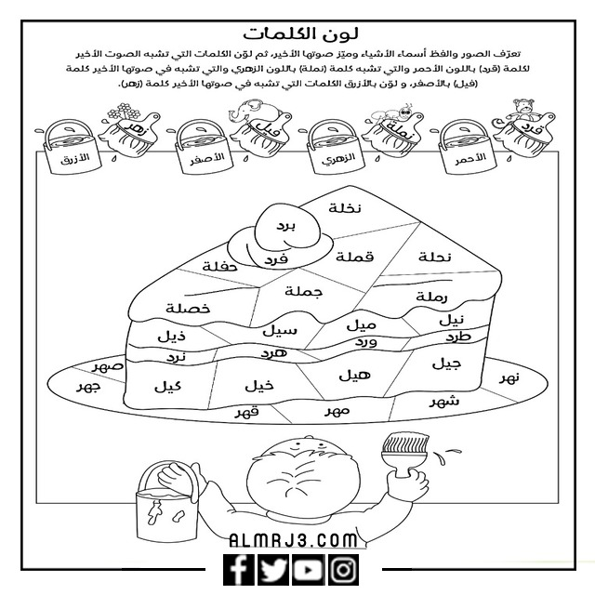

ورقة عمل أصوات الحروف في اللغة العربية
ففي مثالنا الحالي نوفر ثلاثة أوراق عمل تساعد الطالب في تحديد صوت الميم بحسب مخارجه الصوتية وحركاته الأساسية الثلاث، فيتعلّم الطلبة من خلال هذه النماذج كيفية نطق حروف اللغة العربية بالشكل الدقيق والصحيح، وهي:
